Семейная газета |  | Октябрь,  2023 год
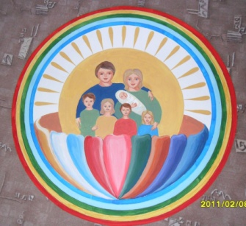 | Издана в структурном подразделении «Центр развития ребенка – детский сад «Сказка» муниципального бюджетного дошкольного образовательного учреждения «Детский сад «Планета детства» комбинированного вида»
Уважаемые читатели!

Этот номер газеты посвящен православным иконам

Из истории...

Иконы стали неотъемлемой частью духовной жизни церкви в VIII веке, когда на седьмом Вселенском соборе они были официально утверждены, но упоминания о их существовании встречаются еще в Ветхом Завете, когда Ной украшает свой Ковчег изображениями херувимов (ангелов).
Первый образ Христа был создан Им самим для спасения едесского правителя Авгаря: Иисус обтерся полотенцем и на нем появился его лик, а первая икона Божьей Матери была написана евангелистом Лукой на досках стола, за которым собирались Христос и Его последователи на Тайную Вечерю.
Православные на Руси считали, что каждый дом — это маленький личный храм, поэтому иконам всегда отводилось почетное место. Каждая семья, городская или крестьянская, располагала полочку с иконами на самом видном месте, а их количество и богатство указывало на достаток хозяев и положение в обществе.

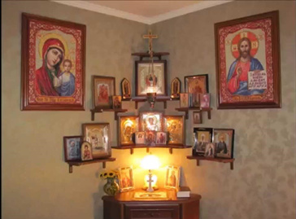

В стародавние времена в деревенских избах "красный" угол располагали напротив входной двери, верхняя часть дверного проема была довольно низкой, для того чтобы входящий человек всегда как бы кланялся образам.
Основные правила и принципы размещения икон в настоящее время

В современных квартирах планировка не всегда позволяет разместить иконостас по этим правилам, но напротив входной двери можно повесить определенную икону, которая будет защищать дом от людей, входящих со злыми помыслами. Это могут быть иконы: "Спас Нерукотворный", "Умягчение Злых Сердец", Семистрельная икона Божией Матери, Архангела Михаила и др.

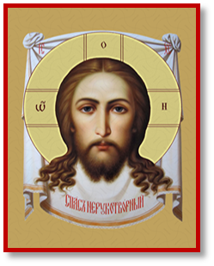 | 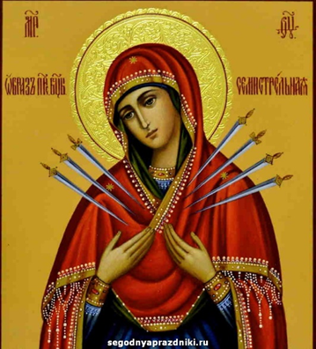 | 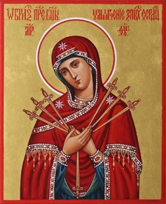 | 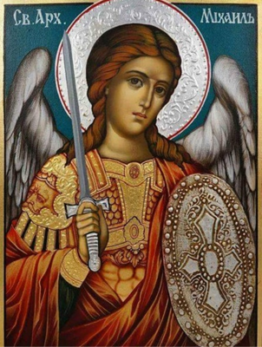
В настоящее время лучшим местом расположения для иконостаса считается угол комнаты. Правильнее всего выбрать для этого угол в юго-восточной части. Однако, если помещение маленького размера, то в таком случае разрешается выбрать любое свободное место. Традиционно месторасположение икон нарекают красным углом. Главное правило – место должно быть освобождено специально под иконы, рядом не должно висеть никаких плакатов или календарей.
Сами иконы должны не висеть на стене, а стоять. Если позволяет место, полочки следует развесить в несколько уровней. При расстановке образов нужно соблюдать принцип иерархии – на самом верху находится Пресвятая Троица. Ниже располагаются изображения Иисуса Христа и Богородицы. Причем Иисуса ставят по правую руку, а Богородицу – по левую. Еще ниже можно поставить изображения апостолов и святых, семейную икону.  Сами полочки украшают кружевной тканью: маленькой скатертью или салфетками. Иногда на иконостас ставят цветы, а также украшают в соответствии с православными праздниками. Например, ставят крашеные яйца на Пасху.  Иконы следует держать чистыми и регулярно стирать с них пыль. Что касается размещения образов непосредственно на стенах – это можно делать вне основного иконостаса.  Так как при создании красного угла предполагается | 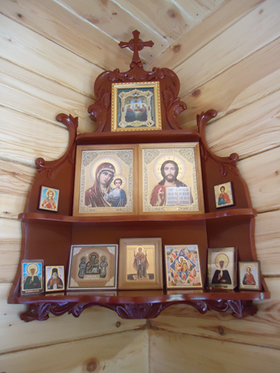
наличие лампады, позаботьтесь о пожарной безопасности. Не ставьте лампаду слишком близко к изображениям. Зажигайте свечи только в момент молитвы и тушите огонь после завершения.
Помимо основного иконостаса, можно в разных уголках дома повесить отдельные иконы.

Как выбрать нужные образа?

Обязательных правил, каким стоит следовать при выборе икон для дома, нет. Каждый выбирает те иконы, которые ему нравятся, исходя из своей духовной привязанности к тем или иным святым. Однако есть определенные традиции, указывающие, где и каким образом лучше установить определенные изображения.
Об иконах иконостаса написано выше. Что касается отдельных икон, вне основного иконостаса, то их можно устанавливать в любых комнатах, кроме санузла. В детскую комнату часто вешают образ Христа, Богоматери или ангела-хранителя. На кухне принято ставить икону Христа Спасителя для трапезных молитв. В кабинете для работы устанавливают образ небесного покровителя определенной профессии. К нему обращаются с молитвой, чтобы настроиться на рабочий лад. В прихожую принято устанавливать икону Пресвятой Троицы или распятье, а также образ святого, к которому семья наиболее духовно привязана.

Где нежелательно размещать иконы?

Образа нельзя хранить в непосредственной близости с предметами бытовой техники – телевизором, компьютером, холодильником и так далее. Это связано с тем, что процесс молитвы требует сосредоточения, а посторонние предметы будут вас отвлекать.
Не следует ставить образа в местах, где вы храните различные предметы косметики, книги, игрушки. Не принято ставить их в шкаф с другими вещами. Ни в коем случае не вешайте иконы рядом с различными постерами с изображениями знаменитостей, так как религия негативно относится к сотворению земных кумиров. Картины, различные изображения нерелигиозного содержания, фотографии членов семьи или друзей не должны находиться в непосредственной близости.

Можно ли дарить иконы взрослым?
Икона — совершенно особенный подарок. Это не сувенир, который будет пылиться на полке, это не дорогой и статусный подарок, который преподносят, чтобы выказать почтение. Это тот дар, что идет от самого сердца дарящего. И к решению подарить кому-то икону нужно прийти осмысленно, задать себе несколько важных вопросов, прежде чем войти в церковную лавку или сделать заказ на работу иконописцу.
Первый вопрос: кто мой адресат? Верит ли человек во Христа, будет ли икона для него дорогим даром, испытывает ли он благоговение перед теми, кто изображен на ней. Безусловно, не стоит дарить икону тому, кто не причисляет себя к христианам — даже при вашем горячем желании, чтобы дорогой человек пришел ко Христу. Икона — не тот подарок, который можно спрятать в дальний шкаф или выбросить...
Второй вопрос: какую икону уместно подарить? Стоит узнать, есть ли дорогой его сердцу святой, образа которого у него пока нет. Вовсе не обязательно делать сюрприз, бывают случаи, когда лучше все уточнить заранее. Тогда ваш подарок будет и своевременным, и радостным для получателя.

Можно ли дарить иконы детям?
Если вы хотите подарить икону ребенку, согласуйте это с родителями. А вот с самим ребенком, особенно если это ваш крестник или ваша крестница, будет здорово поговорить лично — рассказать, кто изображен на иконе, как молиться перед образом и как беречь его.

Детская страничка
Раскрасьте вместе с детьми

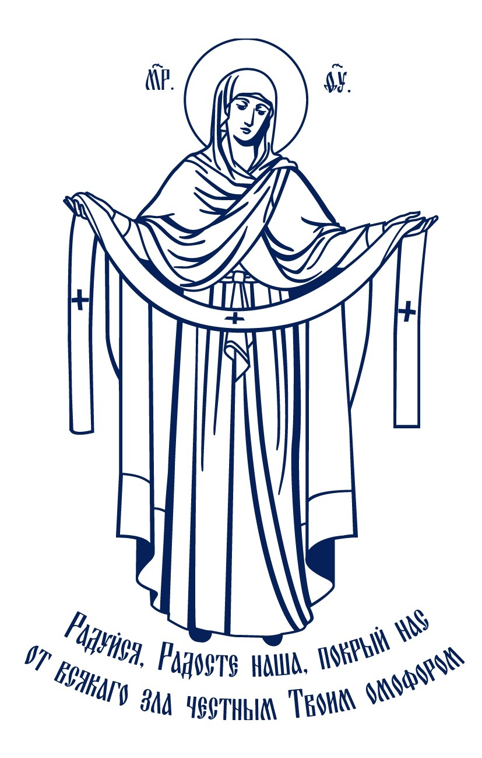
Облетела с ветвей листва.
Месяц в тучах нашёл ночлег,
И на самый день Покрова
Выпал чистый-пречистый снег.
Он надежно укрыл собой
Поле, лес и родимый кров,
Всем напомнив, что над землёй
Богородица держит Покров.
Монах Варнава (Санин)

